**АКТОВЫЙ ЗАЛ**

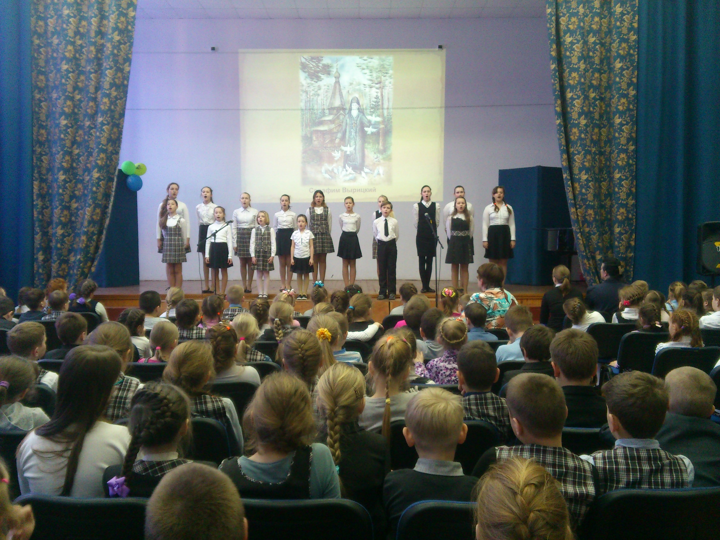

Актовый зал оснащён:

1. Колонки - 4 шт.

2. Микшер - 2 шт.

3. Микрофоны проводные- 3 шт

4. Микрофоны баспроводные- 2 шт.

5. Стойки для микрофонов

6. Проектор

7. Рояль